MINISTERUL AFACERILOR INTERNE
DEPARTAMENTUL PENTRU SITUAŢII DE URGENŢĂ
INSPECTORATUL GENERAL PENTRU SITUAŢII DE URGENŢĂ
INSPECTORATUL PENTRU SITUAŢII DE URGENŢĂ
„Anghel Saligny” AL JUDEŢULUI VRANCEA
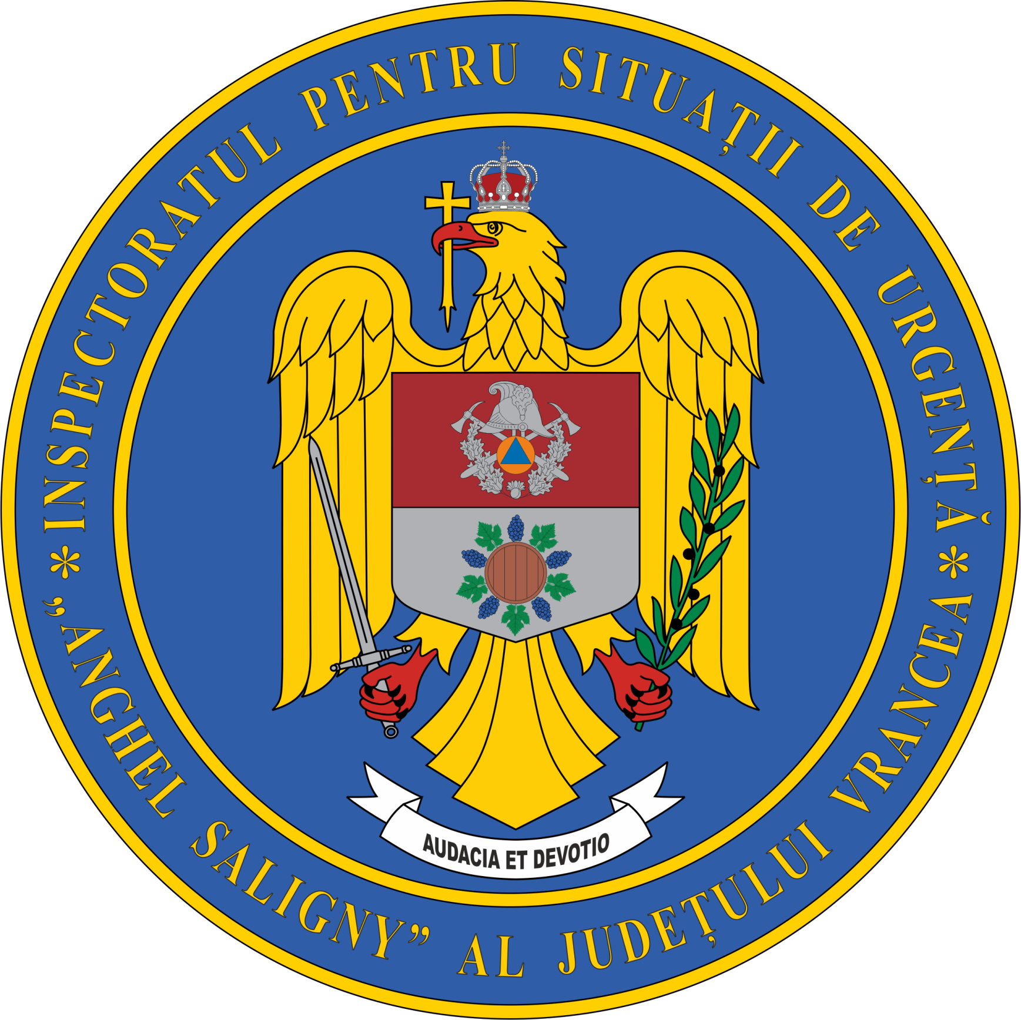

Persoană de contact: Mr. Olaru Florin, tel: 0755057570 Nr. 15
Focșani, 16.02.2026

BULETIN INFORMATIV
Plutonier adjutant șef Vlad Costel – Pompierul lunii ianuarie 2026

În semn de apreciere pentru profesionalismul, curajul și devotamentul demonstrate în misiunile desfășurate, plutonierul adjutant șef Vlad Costel a fost desemnat Pompierul lunii ianuarie 2026.
Distincția vine ca urmare a intervenției din data de 27 ianuarie 2026, desfășurată în comuna Câmpineanca, unde echipajele operative au fost solicitate să intervină pentru salvarea unei persoane căzute într-o fosă septică, cu o adâncime de aproximativ 4 metri. Situația a impus o intervenție rapidă, precisă și desfășurată în condiții de risc major, într-un mediu ostil și cu acces dificil.
Plt. adj. șef Vlad Costel a acționat cu promptitudine și stăpânire de sine, utilizând tehnica specifică de salvare din spații înguste. Cu ajutorul trepiedului și al echipamentelor speciale din dotare, a reușit extragerea în siguranță a victimei, contribuind decisiv la finalizarea cu succes a misiunii. Profesionalismul, experiența și capacitatea de coordonare au fost esențiale în gestionarea acestei intervenții complexe.
Activitatea sa reflectă nu doar un nivel ridicat de pregătire profesională, ci și un profund simț al datoriei, calități indispensabile meseriei de pompier. Prin implicarea constantă în misiunile operative și prin atitudinea sa exemplară, plt. adj. șef Vlad Costel reprezintă un model pentru colegi și un sprijin real pentru comunitate.
Dincolo de uniforma militară, este un om dedicat familiei, fiind căsătorit și tată a doi copii. Reușește să îmbine cu echilibru viața personală cu responsabilitățile profesionale, demonstrând că devotamentul, disciplina și respectul sunt valori care îl definesc atât ca pompier, cât și ca soț și tată.
Îi adresăm sincere felicitări pentru profesionalismul și dăruirea de care dă dovadă și îi mulțumim pentru contribuția sa la siguranța comunității.

Compartimentul Informare și Relații Publice al ISU Vrancea

